Märchen - Einstieg und Merkmale kollaborativ erarbeiten M1 Deutsch Thema: Unser gemeinsames „Märchen-Padlet“

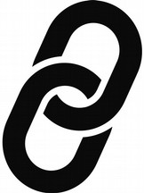
Link:

Märchen-Padlet
1
Lies den Textkasten. Du findest dort Informationen, wie wir mit unserem gemeinsamen „Märchen-Padlet“ arbeiten.

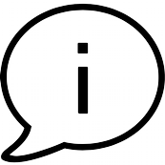
Auf der digitalen Pinnwand (Padlet) sammeln wir alle Informationen
zum Thema Märchen.

Neben Informationen sammeln wir auch Fragen, die wir im Laufe der Unterrichtseinheit beantworten wollen. Du darfst jederzeit auch zu Hause Fragen ergänzen.

Auf unserer Pinnwand sammeln wir Merkmale von Märchen. Es sollten also jede Woche neue Merkmale dazu kommen.

Außerdem findest du Links zu Hörtexten, Erklärvideos und Lern- Snacks bzw. Lern-Apps rund um das Thema Märchen.

Besonders gelungene Lernprodukte (z. B. Texte oder Hörspiele) ) von Schülerinnen und Schülern können auf unserer digitalen Pinnwand ausgestellt werden.

Ergänze jederzeit unsere digitale Pinnwand mit sinnvollen Informationen oder
2
Fragen. Dein Beitrag wird vor der Veröffentlichung immer erst geprüft.

